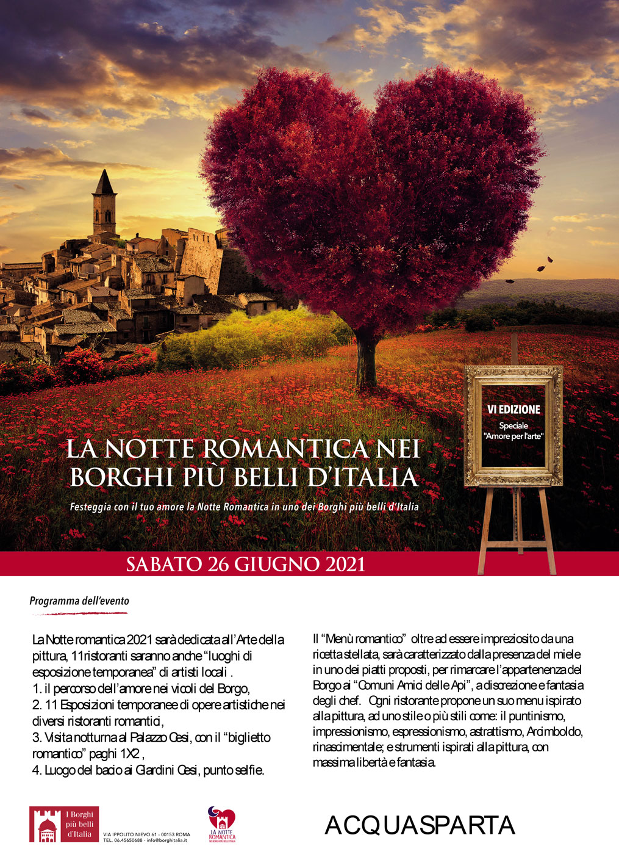

Comune di Acquasparta
NOTTE ROMANTICA 2021
26 Giugno

Programma

La Notte romantica 2021 nel Borgo di Acquasparta, quest’anno sarà dedicata all’Arte e da noi sarà la pittura a caratterizzare l’evento, per questo motivo i ristoranti potranno diventare luoghi di esposizione temporanea di artisti locali che metteranno a disposizione le proprie opere attinenti al tema dell’amore. Inoltre per il bacio è previsto l’utilizzo di una location particolare: Palazzo Cesi, monumento rinascimentale, ricco di affreschi e quadri del XVII secolo, dove sarà realizzato il punto selfie per il bacio, con una panchina sui giardini del Palazzo con vista panoramica.
Il Menù oltre ad essere impreziosito da una ricetta stellata che sarà inviata a tutti i gestori partecipanti, sarà caratterizzato dalla presenza del miele in uno dei piatti proposti nel menù romantico, per rimarcare l’appartenenza del Borgo ai “Comuni Amici delle Api”, a discrezione e fantasia degli chef.
Nota: Ogni ristorante propone un suo menu ispirato alla pittura, ad uno stile o più stili come: puntinismo, impressionismo, espressionismo, astrattismo, Arcimboldo; con strumenti ispirati dalla pittura, con massima libertà, con tipologia di piatti e prezzi a sua discrezione.

Programma della serata romantica
- Addobbi percorso dell’amore (tra i ristoranti ed il Palazzo Cesi “luogo del Bacio”)
- Esposizioni temporanee di opere artistiche nei diversi luoghi di ristorazione
- Visita al Centro Esperienziale di Palazzo Cesi, “biglietto romantico” offerta paghi 1X2
- Luogo del bacio ai Giardini Cesi, punto selfie
Punto selfie e instagram
#BorgoRomantico2021 è il contest Instagram a cui tutti gli Instagramer parteciperanno, inviando le loro foto a tema Amore e Bellezza, realizzate nei Borghi. INSTAREPORTER i migliori pensieri, piccole poesie, riflessioni sui Borghi e sull’amore che scaturiranno dalla serata saranno pubblicate e il vincitore premiato.

Tutti I ristoranti del borgo hanno aderito con molto entusiasmo e sono i seguenti:
- Ristorante La Vigna nel Borgo, Via Bentivenga
- Micro ristorante Borgo 900, via Pie Castello
- Trattoria La Botticella, Via Galilei
- Pub Al 55, Piazza delle prove
- Pizzeria Terrazza Lincei, Via Roma
- Pizzeria Rocchi, Via Stelluti
- Ristorante Old Passion , Via Campagna
- Ristorante La fontana , loc Macerino
- Ristorante Pesciaioli , loc Portaria
- Ristorante La Casina di Furapane, loc Furapane
- Ristorante Villaggio Fiore , Loc Macerino

Acquasparta 5 Giugno 2021 Assessorato Cultura Turismo

